LAPORAN MAGANG

MANAJEMEN RISIKO PADA PROYEK PEMBANGUNAN INDUSTRI FURNITURE (MEUBLE) PT. KASURA INDONESIA DI GONDANG KABUPATEN NGANJUK

Disusun Oleh :

- Mohammad Dexamulya Salsabil (2011810015)
- Mohammad Nagib Rakasivi (2011810016)

PROGRAM STUDI MANAJEMEN REKAYASA UNIVERSITAS INTERNASIONAL SEMEN INDONESIA GRESIK
2021

LAPORAN MAGANG

MANAJEMEN RISIKO PADA PROYEK PEMBANGUNAN INDUSTRI FURNITURE (MEUBLE) PT. KASURA INDONESIA DI GONDANG KABUPATEN NGANJUK

Disusun Oleh :

- Mohammad Dexamulya Salsabil (2011810015)
- Mohammad Nagib Rakasivi (2011810016)

PROGRAM STUDI MANAJEMEN REKAYASA UNIVERSITAS INTERNASIONAL SEMEN INDONESIA GRESIK
2021

LEMBAR PENGESAHAN

LAPORAN KERJA PRAKTIK DI PT. KASURA INDONESIA
Departemen Quality Control Supervisor (Periode : 01 Desember 2021 s.d 30 Desember 2021)

Disusun Oleh:
Mohammad Dexamulya Salsabil (2011810015)
Mohammad Nagib Rakasivi (2011810016)

Mengetahui,  Kepala Departemen Manajemen  Rekayasa  IZZATI WINDA MURTI, S.T., M.T. NIP. 8916240 | Menyetujui,  Dosen Pembimbing Kerja Praktek  ANDHIKA EKO PRASETYO, S.T., M.T.  NIP. 8413167

Nganjuk, 30 Desember 2021

PT. KASURA INDONESIA

Mengetahui,  Direksi PT. Kasura Indonesia  GLENN CANDRANEGARA | Menyetujui, Pembimbing Lapangan  DIAS RAKASIWI, S.H.

KATA PENGANTAR

Assalamualaikum Wr. Wb.

Segala puji dan syukur penulis haturkan kepada Allah SWT atas berkat rahmat dan nikmat yang dicurahkan kepada seluruh hamba-Nya. Tak lupa sholawat dan salam senantiasa penulis panjatkan kepada nabi besar Muhammad SAW beserta keluarga, sahabat, serta para pengikutnya yang telah berjuang dan membimbing kita keluar dari kegelapan menuju jalan terang benderang untuk menggapai ridho Allah SWT. Atas berkat rahmat Allah SWT, laporan magang yang berjudul “Manajemen Risiko Pada Proyek Pembangunan Industri Furniture (Meuble) PT. KASURA INDONESIA di Gondang Kabupaten Nganjuk” dapat diselesaikan dengan baik.

Penulis menyadari bahwa penulisan Tugas Akhir ini masih jauh dari sempurna, untuk itu penulis mohon kritik, saran dan masukan yang bersifat membangun demi kesempurnaan penulisan dimasa yang akan datang. Semoga Tugas Akhir ini dapat bermanfaat bagi semua pihak khususnya di dunia ilmu pengetahuan.

Wassalamualaikum Wr. Wb.

Gresik, 30 Desember 2021

Penulis

DAFTAR ISI

Halaman Judul i
Halaman Pengesahan ii
Kata Pengantar iii
Daftar Isi iv
Daftar Gambar vi
Daftar Tabel vi
Lampiran vi
BAB I PENDAHULUAN
  - Latar Belakang 1
  - Tujuan 2
  - Manfaat 3
  - Waktu dan Tempat Pelaksanaan Magang 4
  - Nama Unit Kerja Tempat Pelaksanaan Magang 4
BAB II PROFIL PT. KASURA INDONESIA
  - Sejarah 5
  - Visi dan Misi 5
  - Lokasi 6
  - Struktur Organisasi PT Kasura Indonesia 6
  - Uraian Pekerjaan 6
  - Detail Proyek 13
BAB III TINJAUAN PUSTAKA
  - Definisi Risiko 15
  - Risiko Pelaksanaan Proyek 15
  - Identifikasi dan Analisa Risiko 16
  - Manajemen Risiko 18
  - Tahapan-Tahapan Manajemen Risiko 18
BAB IV PEMABAHASAN
  - Struktur Organisasi Unit Kerja 22
  - Tugas Unit Kerja 22
  - Judul Tugas Khusus 23
    - Tujuan Penelitian 23
    - Metodologi Penelitian 23
    - Analisa Data dan Pembahasan 24
  - Kegiatan Magang 33
BAB V KESIMPULAN DAN SARAN
  - Kesimpulan 34
  - Saran 34
DAFTAR PUSTAKA 35
LAMPIRAN 37

DAFTAR GAMBAR
Gambar 2.1 Struktur Organisasi Unit Kerja Gambar 2.2 Hasil Test Sondir
Gambar 2.3 Bentuk dan Luas Tanah. Gambar 2.4 Lay Out Plan
Gambar 3.1 Probability Impact Grid Gambar 4.1 Struktur Organisasi Unit Kerja Gambar 4.2 Diagram Alir Penelitian Gambar 4.3 Probability Impact Grid

DAFTAR TABEL
Table 3.1 Parameter Probabilitas Risiko Table 3.2 parameter Konsekuensi Risiko
Tabel 4.1 Identifikasi risiko yang relevan pada proyek pembangunan pabrik furniture PT. Kasura Indonesia
Tabel 4.2 Tabel Probability x Impact terhadap waktu
Tabel 4.3 Tabel Probability x Impact terhadap waktu dengan risiko yang terpilih Tabel 4.4 Tabel Penyebab dan respon risiko pada risiko yang dominan berdampak
terhadap waktu
Tabel 4.5 Kegiatan Magang di PT. Kasura Indonesia.

LAMPIRAN
Lembar Asistensi
Surat Keterangan Diterima Kerja Praktik Surat Keterangan Selesai Kerja Praktik Lembar Absensi
Kegiatan Magang

BAB I PENDAHULUAN

Latar Belakang
Perkembangan industri di dunia mengalami kemajuan yang sangat pesat, termasuk perkembangan industri di Indonesia. Hal ini mengakibatkan adanya persaingan yang ketat dalam dunia kerja. Oleh karena itu, diperlukan sumber daya manusia yang handal, berkualitas, dan kompetitif dalam bidang industri. Perguruan tinggi sebagai bagian dari sistem pendidikan nasional memiliki tujuan untuk membentuk dan mengembangkan sumber daya manusia melalui kegiatan belajar di kelas, penelitian, hingga aplikasi dalam kehidupan masyarakat. Untuk meningkatkan kualitas sumber daya manusia yang optimal dapat dilakukan melalui aplikasi atau penerapan secara langsung mengenai teori akademis di lapangan. Aplikasi tersebut memerlukan kerja sama dan jalur komunikasi yang baik antara perguruan tinggi, industri, instansi pemerintah dan swasta.
Departemen Manajemen Rekayasa Universitas Internasional Semen Indonesia (UISI) memiliki tujuan yaitu menghasilkan lulusan yang berkompeten dalam menggunakan ilmu teknik dan pendekatan Manajemen Rekayasa yang memiliki fungsi membantu kegiatan perkembangan produk, bisnis dan pengembangan sistem industri. Untuk mencapai tujuan tersebut, Departemen Manajemen Rekayasa UISI memberikan kesempatan kepada mahasiswa untuk melakukan Praktik Kerja Industri atau disebut Magang. Magang merupakan salah satu persyaratan akademik yang harus dipenuhi oleh semua mahasiswa. Pada pelaksanaan Magang, mahasiswa diharapkan mampu mengimplementasikan teori pembelajaran yang telah diperoleh di perkuliahan di dalam dunia kerja. Hal tersebut terutama dalam hal pemrosesan bahan baku menjadi produk yang bernilai. Selain itu, Magang juga merupakan sarana latihan bagi mahasiwa dalam mengembangkan ilmu pengetahuan yang dimiliki serta dapat menambah wawasan baru mengenai dunia industri.

PT. Kasura Indonesia adalah perusahaan industry meubel yang akan melakukan pembangunan pabrik yang berlokasi di kabupaten nganjuk. Pembangunan adalah bagian dari proses perkembangan menuju kondisi yang lebih baik. Oleh karena itu untuk berpartisipasi dalam proses pembangunan tersebut dibutuhkan lembaga dan sumber daya yang teliti, tekun dan bijaksana.
Inovasi teknologi telah berkembang sangat pesat di era industri 4.0 saat ini, jadi sikap professional dan kreativitas sangat diperlukan. Indonesia memiliki Sumber Daya Manusia (SDM) dan Sumber Daya Alam (SDA) yang melimpah. Hal ini dirasa mampu memenuhi perkembangan sektor industri di Indonesia. Mahasiswa sebagai agent of change mempunyai peran penting dalam bidang kemajuan dan perkembangan teknologi industri yang ada. Peran mahasiswa setelah mendapat teori serta melakukan penelitian di perguruan tinggi adalah memahami masalah industri yang nantinya dapat memberikan solusi alternatif dan aplikatif dan dapat dibawa ke masyarakat. Tujuan pengaplikasian kepada masyarakat adalah untuk meningkatkan kualitas sumber daya manusia dan mengoptimalkan sumber daya alam yang ada. Bagi mahasiswa penerapan langsung ke masyarakat digunakan sebagai sarana latihan di dalam mengembangkan ilmu dan pengetahuan yang telah mahasiswa miliki di lingkungan kerja perusahaan. Prinsip tersebut diterapkan oleh Universitas Internasional Semen Indonesia (UISI). Universitas Internasional Semen Indonesia (UISI) merupakan salah satu perguruan tinggi swasta yang berbasis korporasi di bawah naungan PT. Semen Indonesia, Tbk. Universitas ini terletak di Kawasan pabrik Semen Indonesia, di Kompleks PT. Semen Indonesia (Persero) Tbk, Kabupaten Gresik Jawa Timur.

Tujuan
Tujuan dari pelaksanaan Praktik Kerja Industri di PT. Kasura Indonesia adalah sebagai berikut :
    - Memenuhi beban Satuan Kredit Semester (SKS) yang dapat menunjang penelitian Tugas Akhir.

    - Mengimplementasikan ilmu yang telah diperoleh di perkuliahan di dunia industri.
    - Mengetahui proses pada bidang Manajemen K3 Maupun Manajemen Resiko di PT. Kasura Indonesia.
    - Mengetahui perkembangan teknologi yang diaplikasikan dalam proses pembangunan dari perencanaan sampai akhir pengerjaan proyek pembangunan pabrik di PT. Kasura Indonesia.
    - Memperoleh pengalaman kerja dan mendapat peluang untuk dapat berlatih menangani permasalahan di dunia industri.
    - Memperoleh wawasan sehingga dapat mengembangkan disiplin ilmu yang dimiliki dengan kebutuhan di dunia kerja.
    - Melatih keahlian dalam bersosialisasi atau beradaptasi dengan dunia kerja yang sebenarnya.
    - Menambah wawasan dari segi pengaplikasian ilmu Manajemen Rekayasa dalam bidang industri.
    - Membangun kerjasama antara lingkup pendidikan dan dunia industri.

Manfaat
Manfaat dari pelaksanaan Praktik Kerja Industri di PT. Kasura Indonesia adalah sebagai berikut:

Bagi Perusahaan
- Adanya kerjasama yang menguntungkan antara instansi tempat Magang dengan Universitas Internasional Semen Indonesia, khususnya Departemen Manajemen Rekayasa.
- Memberikan kontribusi dalam pelaksanaan pengembangan dan peningkatan sumber daya manusia yang berdaya saing, dengan tujuan untuk mencetak lulusan yang kompeten dan memenuhi kriteria
perusahaan.

- PT. Kasura Indonesia dapat menilai kualitas pendidikan di Universitas Internasional Semen Indonesia khususnya pada departemen Manajemen Rekayasa.
- Memperoleh kritik dan saran yang membangun dari mahasiswa yang melakukan magang.

Bagi Mahasiswa
      - Mendapat pengalaman kerja di PT. Kasura Indonesia.
      - Mahasiswa dapat mengaplikasikan ilmu yang diperoleh selama perkuliahan.
      - Memperoleh kesempatan bersosialisasi dengan bekerja sama dalam sebuah tim di dunia kerja.
      - Mengenal praktik dunia kerja mulai dari perencanaaan, pengorganisasian, pelaksanaan, dan evaluasi program pada sebuah unit kerja.
      - Mendapatkan keterampilan, ilmu pengetahuan, serta wawasan baru guna meningkatkan kompetensi diri, masyarakat dan dunia kerja.

Bagi Perguruan Tinggi
      - Memperkenalkan Universitas Internasional Semen Indonesia ke dunia industri.
      - Meningkatkan kerja sama yang menguntungkan antara pihak Universitas Internasional Semen Indonesia dengan PT. Kasura Indonesia
      - Memperoleh masukan yang berguna untuk penyempurnaan kurikulum yang sesuai dengan kebutuhan lapangan kerja.
      - Menambah kompetensi dan kualitas pendidikan agar nantinya mampu menghasilkan lulusan yang kompeten dan dibutuhkan di dunia kerja, terutama di PT. Kasura Indonesia.

  - Waktu dan Tempat Pelaksanaan Kerja Praktik Kerja praktik ini diharapkan dapat dilaksanakan pada : Tempat : PT. Kasura Indonesia
Alamat : Jl. Gondang Lengkong, Kecamatan Gondang, Nganjuk Waktu : 1 Desember 2021 – 30 Desember 2021

Nama Unit Kerja Tempat Pelaksanaan Kerja Praktik
Unit Kerja : Departemen Quality Control Supervisor.

BAB II
PROFIL PT. KASURA INDONESIA

Sejarah dan Perkembangan PT KASURA INDONESIA.
PT Kasura Indonesia merupakan pengembangan dari PT Katwara yang berlokasi pada Jl. Raya Boboh – Bringkang RT01/01, Ds Boboh, Kec Menganti, Kab Gresik Prop. Jawa Timur. PT Katwara sendiri bergerak pada industry mebel dengan produk permintaan brand dari luar negri sehingga PT Katwara berstatus sebagai eksportir maupun importir. Ekspotir sendiri dengan mengirim produk kepada konsumen yang berada di luar negri, sedangkan importer dengan memasukan bahan baku dengan standard yang telah diberikan oleh pihak konsumen. Bahan baku sendiri PT Katwara menggunakan bahan baku utama berupa kayu utuh yang didapatkan dari hutn Negara maupun pemasok swasta. Mebel sendiri yang di produksi berupa meja, kursi, lemari, rak kayu, dll.
Dengan meningkatnya permintaan dari konsumen maka PT Kasura Indonesia akan melakukan peningkatan produksi dengan berinvestasi untuk membangun industri yang sama dengan PT Katwara, dengan kapasitas yang jauh lebih besar dengan luas areal tanah sekitar 76 hekhtare.

Visi dan Misi PT KASURA INDONESIA.
    - Visi PT KASURA INDONESIA.
Menjadi produsen furniture serta meuble dengan kualitas internasional.
    - Misi PT KASURA INDONESIA.
- Meningkatkan kualitas furniture serta meuble sehingga memiliki daya saing yang tinggi
- Meningkatkan produksi dengan tujuan menunjang berlangsungnya kegiatan operasional serta pengembangan usaha perusahaan
- Mengenalkan kualitas produksi dari dalam negri pada kancah internasional

Lokasi PT KASURA INDONESIA
PT Kasura Indonesia menempati lahan dengan luas 76 hektar yang berlokasi di Jalan. Gondang-Lengkong, Kabupaten Nganjuk, Propinsi Jawa Timur.
Kantor : Jl. Gondang-Lengkong – Nganjuk 64451 gcandranegara@gmail.com

Struktur Organisasi Unit Kerja Pada Proyek
Kepala Logistik
Kepala Lapangan
Kepala Administrasi
Q/C Supervisor
Site Manajer
Project Manager

Kurir
Bag. Arsitektur
Bag. Struktur
Bag. ME
Pelaksana
Pelaksana
Pelaksana
Bag. Arsitektur
Bag. Struktur
Bag. ME
Kep. Pelaksana
Kep. Pelaksana
Kep. Pelaksana

GD

Gambar 2.1 Struktur Organisasi Unit Kerja

Uraian Pekerjaan
    - Pimpinan Proyek
- Deskripsi Jabatan
Pemimpin Proyek adalah orang yang diangkat untuk memimpin pelaksanaan kegiatan proyek, mempunyai hak, wewenang, fungsi serta bertanggung jawab penuh terhadap proyek yang dipimpinnya dalam mencapai target yang telah ditetapkan.
- Tugas
  - Mengambil keputusan terakhir yang berhubungan dengan pembangunan proyek.

  - Menandatangani Surat Perintah Keja (SPK) dan surat perjanjian (kontrak) antara pimpro dengan kontraktor.
  - Mengesahkan semua dokumen pembayaran kepada kontraktor.
  - Menyetujui atau menolak pekerjaan tambah kurang.
  - Menyetujui atau menolak penyerahan pekerjaan.
  - Memberikan semua instruksi kepada konsultan pengawas.

Site Manager
- Deskripsi Jabatan
Site Manager adalah pembantu Project Manager dalam memeriksa secara rinci pekerjaan di lapangan dan mengeluarkan instruksi di lapangan kepada subkontraktor sesuai dengan rencana kerja dan mutu yang telah disetujui.
- Tugas
  - Mengkoordinir pelaksanaan pekerjaan di lapangan.
  - Melaksanakan kegiatan sesuai dokumen kontrak.
  - Memotivasi pelaksana agar mampu bekerja dengan tingkat efisiensi dan efektifitas yang tinggi.
  - Menetapkan rencana dan petunjuk pelaksanaan untuk keperluan pengendalian dari pelaksanaan pekerjaan.

Q/C Supervisor
- Deskripsi Jabatan
Sebagai pemimpin dan pengkoordinir perencanaan, pengawasan dan penerapan terkait kualitas di proyek serta laporan evaluasi penerapan Quality Control sesuai dengan rencana biaya, mutu ,waktu , K3L dan sistem pelaksanaan proyek yang telah ditetapkan.
- Tugas
  - Memeriksa kualitas hasil pekerjaan yang telah selesai.
  - Memberikan saran kepada pelaksana agar hasil pekerjaan tersebut sesuai dengan dokumen.

  - Memeriksa kualitas material yang akan digunakan dalam pelaksanaan pekerjaan.Melaksanakan kegiatan sesuai dokumen kontrak.

Kepala Administrasi
- Deskripsi Jabatan
Sebuah proyek konstruksi akan berjalan dengan baik jika didukung oleh seorang administrasi dan keuangan proyek dengan berbagai macam tugasnya. Peran administrasi proyek dimulai dari masa persiapan pelaksanaan pembangunan sampai dengan pemeliharaan dan penutupan kontrak kerja.
- Tugas
  - Bertanggung jawab atas penyelenggaraan administrasi di lapangan.
  - Membuat laporan keuangan mengenai seluruh pengeluaran proyek.
  - Membuat secara rinci pembukuan keuangan proyek.
  - Memeriksa pembukuan arsip-arsip selama pelaksanaan proyek.

Kepala Lapangan
- Deskripsi Jabatan
Kepala lapangan adalah orang yang melakukan pengawasan terhadap pelaksanaan pekerjaan apakah sesuai dengan ketentuan yang telah disepakati agar dapat memberikan laporan kepada Pimpinan Proyek mengenai kualitas material dan peralatan yang digunakan sesuai dengan rencana atau belum.
- Tugas
  - Mengendalikan proyek sejak awal kegiatan sampai selesai pelaksanaan.
  - Memberikan semua instruksi kepada konsultan pengawas.
  - Menyetujui atau menolak pekerjaan tambah kurang.
  - Menyetujui atau menolak penyerahan pekerjaan

Kepala Logistik

- Deskripsi Jabatan
Logistik proyek adalah suatu profesi dalam struktur organisasi proyek yang bertugas untuk menyalurkan material atau alat ke bagian pelaksanaan lapangan. Logistik adalah suatu sistem yang mengatur dan mengontrol arus barang yang masuk ataupun barang keluar dan beberapa sumber daya lainnya yang ada di perusahaan.
- Tugas
  - Melakukan survei terkait dengan jumlah dan harga material dari beberapa supplier toko material yang akan dijadikan sebagai acuan dalam memilih harga material yang paling murah, namun dapat memenuhi spesifikasi yang dibutuhkan.
  - Melakukan pengelolaan gudang yang dilakukan dengan cara mengatur lokasi tempat penyimpanan material agar nantinya jika dibutuhkan dapat dengan mudah untuk dicari karena sudah tertata rapi. Dengan begitu jumlah barang masuk dan barang keluar akan terkontrol dengan baik.
  - Membeli barang dan peralatan hasil survey yang sudah dilakukan sebelumnya
  - Melakukan penandaan (Labelling) di setiap jenis barang
  - Membuat catatan keluar masuknya barang
  - Membuat laporan penggunaan barang
  - Membuat catatan penggunaan barang
  - Mengontrol ketersediaan barang agar selalu terpenuhi
  - Melakukan koordinasi pelaksanaan lapangan terkait dengan jenis, jumlah, jadwal dan alat yang dibutuhkan
  - Melakukan konsultasi terkait dengan optimasi jaringan
  - Membuat laporan penerimaan atau penolakan barang melalui pemeriksaan kuantitas dan kualitas.
  - Menampung segala persoalan di lapangan dan menyampaikannya kepada pemimpin proyek.

  - Membantu survey dan mengumpulkan data di lapangan.
  - Menjaga hubungan baik dengan instasi serta masyarakat setempat yang berhubungan dengan pekerjaan.
  - Meneliti laporan bulanan yang diserahkan oleh kontaktor.

Kepala Pelaksana Bagian ME
- Deskripsi Jabatan
Sesuai dengan nama yang dimilikinya, layanan jasa ini terbagi menjadi tiga bagian komponen utama. Pertama jelas berkaitan dengan komponen konstruksi, sementara bagian kedua adalah komponen arsitektur, sedangkan bagian ketiga adalah komponen mekanikal serta elektrikal atau lebih sering disebut ME.
- Tugas
  - Melakukan instalasi listrik, sound system, AC, lift, instalasi alarm, genset, pompa dan juga beragam jenis instalasi kebutuhan rumah tangga atau pun bangunan.
  - Memastikan semua pengerjaan dari komponen ME tersebut agar berjalan dengan baik.
  - Melaporkan seluruh proses kepada kepala lapangan.

Kepala Pelaksana Bagian Struktur
- Deskripsi Jabatan
Sesuai dengan nama yang dimilikinya, layanan jasa ini terbagi menjadi tiga bagian komponen utama. Pertama jelas berkaitan dengan komponen konstruksi, yang berperan sebagai penghitung structural serta spesifikasi yang digunakan pada bahan dan material agar sesuai dengan standart yang ada.
- Tugas
  - Membantu pelaksana kegiatan dalam mengendalikan proyek sejak awal kegiatan sampai pelaksanaan kegiatan.

  - Membantu mengevaluasi pekerjaan-pekerjaan yang dilaksanakan sehingga sesuai dengan yang direncanakan.
  - Memberikan saran-saran teknis kepada pelaksanaan kegiatan.d.
  - Mengambil keputusan yang berhubungan dengan proyek atas persetujuan pelaksana kegiatan.
  - Mengumpulkan, meneliti dan mengelola data yang berhubungan dengan pelaksanaan proyek.

Kepala Pelaksana Bagian Arsitektur
- Deskripsi Jabatan
Arsitek mengambil bagian dalam perencanaan, perancangan desain, perkiraan anggaran, dan pengontrolan pembangunan bangunan (seperti perumahan, pertokoan, dan perkantoran). Pekerjaan ini memerlukan kemampuan mengombinasikan desain yang menarik dan fungsi bangunan yang sesuai dengan tujuan dan aplikasi.
- Tugas
  - Menyediakan data-data teknis yang diperlukan divisi legas
  - Memilih dan menunjuk serta mengeluarkan surat perintah kerja Konsultan (Konsultan Arsitek, Struktur, ME, QS dan konsultan penyelidikan tanah)
  - Melakukan koordinasi antar konsultan (Konsultan Arsitek, Struktur, ME & QS) pada tahap perencanaan (konsep, skematik s/d final design)
  - Mereview design konsultan pada tahap perencanaan
  - Menyusun, mengatur dan menjalankan tender, klarifikasi dan negosiasi pekerjaan kontraktor
  - Mereview dan menganalisa penawaran kontraktor
  - Memilih dan menunjuk serta mengeluarkan surat perintah kerja Kontraktor
  - Memilih & Menunjuk serta mengeluarkan surat perintah kerja Konsultan Manajemen Konstruksi/MK

  - Memilih,mereview penawaran,negosiasi hingga mengeluarkan Purchase order (PO) untuk material maupun equipment yang diperlukan oleh proyek, yang disupply sendiri oleh owner
  - Melakukan koordinasi antar konsultan, kontraktor & MK selama berjalannya pembangunan proyek.
  - Memeriksa berkas tagihan konsultan, kontraktor, Supplier dan MK sebelum diproses bagian Finance.
  - Pengecekan rutin berkala progress pekerjaan di lapangan.
  - Melakukan checklist pekerjaan kontraktor sebelum serah terima pekerjaan
  - Menyediakan data-data dan gambar yang diperlukan oleh divisi marketing.

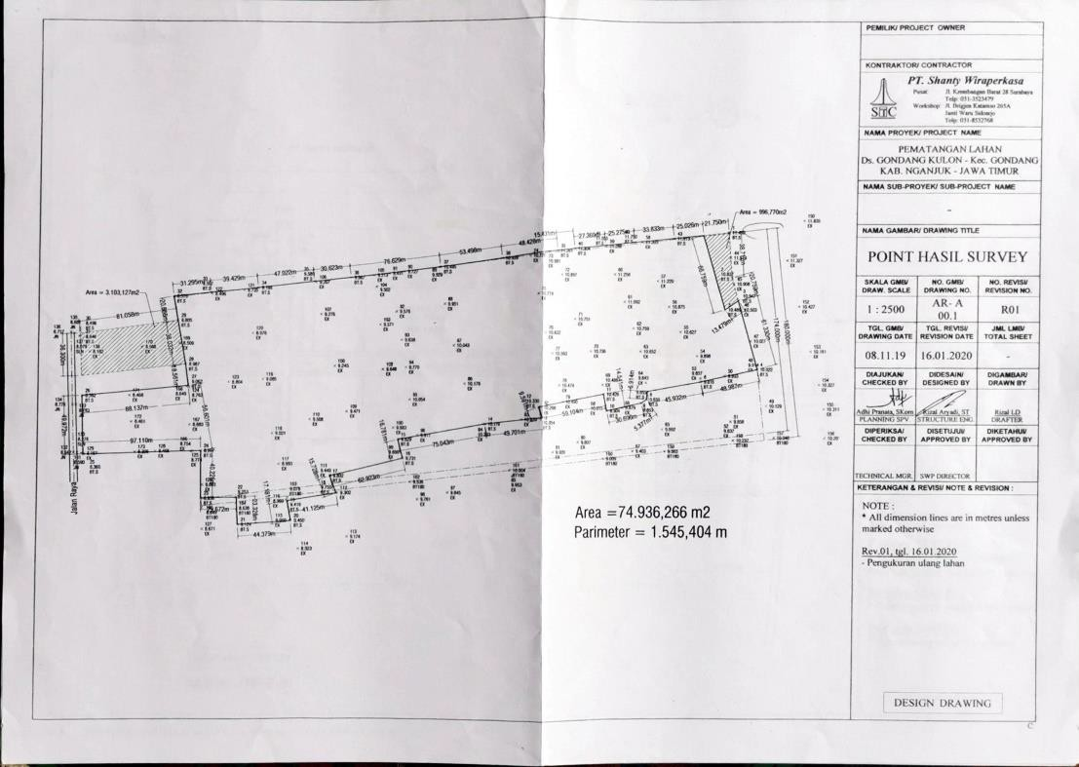
Detail Proyek
Gambar 2.2 Hasil Test Sondir

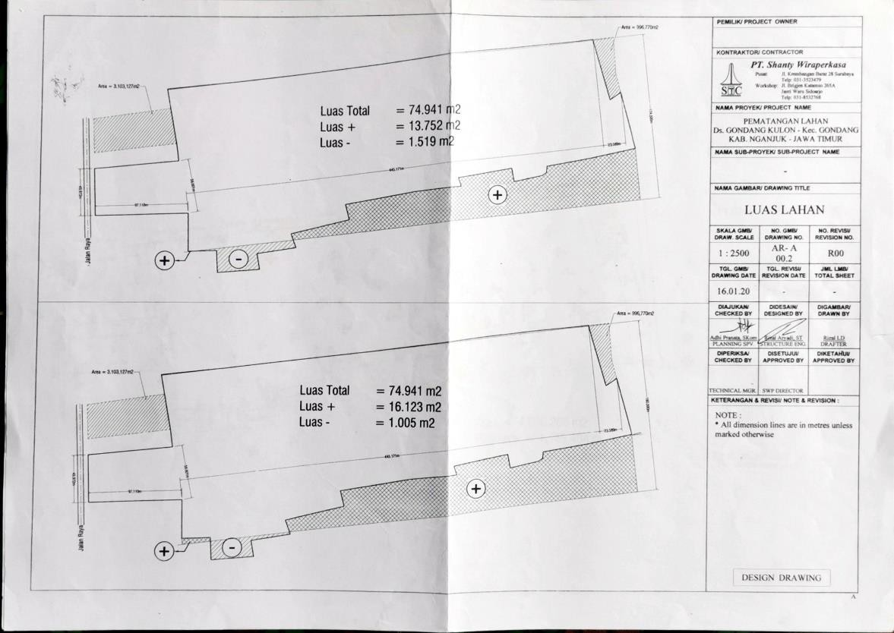

Gambar 2.3 Bentuk dan Luas Tanah.
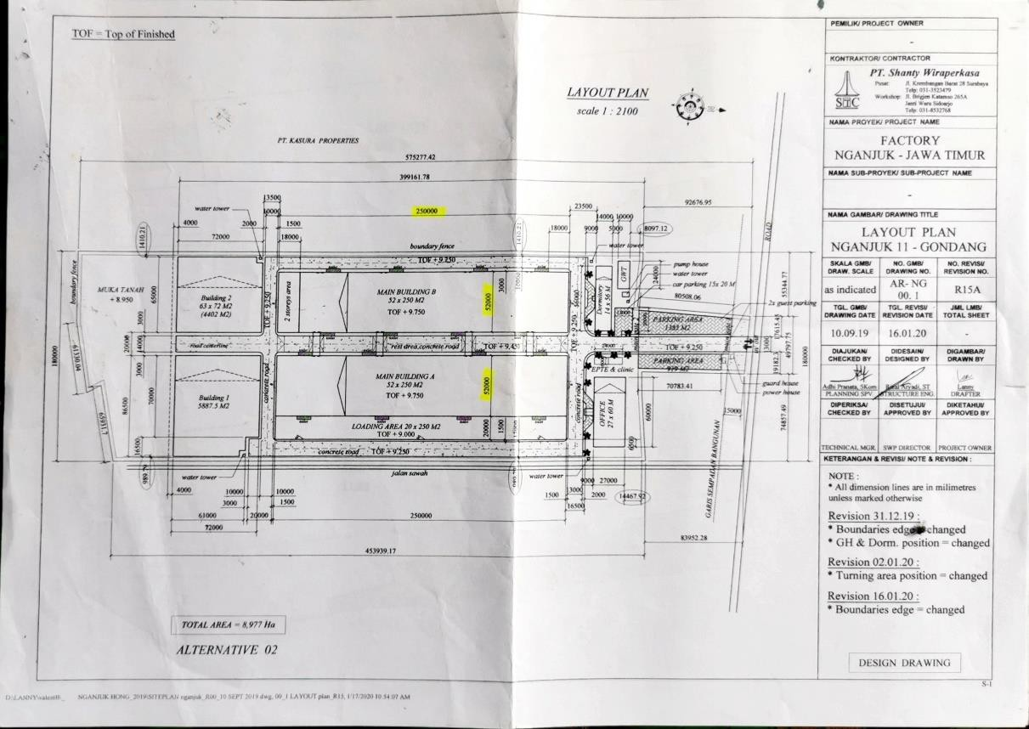
Gambar 2.4 Lay Out Plan

BAB III TINJAUAN PUSTAKA

Definisi Risiko
Definisi risiko menurut Kamus Besar Bahasa Indonesia (KBBI) adalah akibat yang kurang menyenangkan (merugikan, membahayakan) dari suatu perbuatan atau tindakan. Menurut Arthur J. Keown (2000), risiko adalah suatu prospek suatu hasil yang tidak disukai (operasional sebagai deviasi standar).
Definisi risiko menurut Hanafi (2006) risiko merupakan besarnya penyimpangan antara tingkat pengembalian yang diharapkan (expected return-ER) dengan tingkat pengembalian actual (actual return).
Menurut Emmaett J. Vaughan dan Curtis M. Elliott (1978), risiko didefenisikan sebagai :
    - Kemungkinan kerugian – the possibility of loss
    - Ketidakpastian – uncertainty
    - Penyimpangan kenyataan dari hasil yang diharapkan – the dispersion of actual from expected result
    - Probabilitas bahwa suatu hasil berbeda dari yang diharapkan – thE probability of any outcome different from the one expected
Atau dapat diambil kesimpulan bahwa defenisi risiko adalah suatu kondisi yang timbul karena ketidakpastian dengan seluruh konsekuensi tidak menguntungkan yang mungkin terjadi. Dari definisi-definisi tersebut dapat disimpulkan bahwa risiko dalam hal ini selalu dihubungkan dengan kemungkinan terjadinya sesuatu yang merugikan yang tidak diduga/tidak diinginkan.

Risiko Pelaksanaan Proyek
Risiko bisa didefenisikan dengan berbagai sudut pandang. Dari sudut pandang ‘hasil’ atau ‘keluaran’, risiko adalah sebuah hasil atau

keluaran-keluaran yang tidak dapat diprediksikan dengan pasti, yang tidak disukai karena akan menjadi kontra- produktif. Sedangkan dari sudut pandang ‘proses’, risiko adalah faktor-faktor yang dapat mempengaruhi pencapaian tujuan, sehingga terjadinya konsekuensi yang tidak diinginkan. (Alijoyo, 2006)
Risiko adalah suatu kejadian atau kondisi yang tidak pasti, yang apabila terjadi dapat berdampak pada tujuan proyek yang mencakup ruang lingkup, jadwal, biaya, dan kualitas. (PMBOK, 2008)
Risiko dapat dimaknai sebagai ketidakpastian atas terjadinya suatu peristiwa. Pengertian lain menjelaskan bahwa risiko adalah kondisi dimana terdapat kemungkinan keuntungan/kerugian ekonomi atau finansial, kerusakan atau cedera fisik, keterlambatan, sebagai konsekuensi ketidakpastian selama pelaksanaan suatu proyek.
Dari beberapa pengertian di atas dapat disimpulkan bahwa risiko adalah suatu kondisi yang timbul karena ketidakpastian dengan peluang kejadian tertentu yang jika terjadi akan menimbulkan konsekuensi tidak menguntungkan. Lebih jauh lagi risiko pada proyek adalah suatu kondisi pada proyek yang timbul karena ketidakpastian dengan peluag kejadian tertentu yang jika terjadi akan menimbulkan konsekuensi fisik maupun finansial yang tidak menguntungkan bagi tercapainya sasaran proyek, yaitu biaya, waktu, mutu proyek. (Soemarno, 2007)

Identifikasi dan Analisa Risiko
Menurut darmawi (2008) Tahapan pertama dalam proses manajemen risiko adalah tahap identifikasi risiko. Identifikasi risiko merupakan suatu proses yang secara sistematis dan terus menerus dilakukan untuk mengidentifikasi kemungkinan timbulnya risiko atau kerugian terhadap kekayaan, hutang, dan personil perusahaan. Proses identifikasi risiko ini mungkin adalah proses yang terpenting, karena dari proses inilah, semua risiko yang ada atau yang mungkin terjadi pada suatu proyek, harus

diidentifikasi. Terdapat beberapa parameter untuk proses evaluasi risiko seperti pada table 3.1 dan 3.2.
Table 3.1 Parameter Probabilitas Risiko

Parameter | Deskripsi
Jarang terjadi | Peristiwa ini hanya muncul pada keadaan yang luar  biasa jarang
Agak jarang terjadi | Peristiwa ini jarang terjadi
Mungkin terjadi | Peristiwa ini kadang jarang terjadi pada suatu  waktu
Sering terjadi | Peristiwa ini pernah terjadi dan mungkin terjadi  lagi.
Hampir pasti terjadi | Peristiwa ini sering muncul pada berbagai keadaan.

Table 3.2 parameter Konsekuensi Risiko

Parameter | Deskripsi
Tidak signifikan | Tidak ada yang terluka; kerugian finansial kecil.
Kecil | Pertolongan pertama; kerugian finansial medium.
Sedang | Perlu perawatan medis; kerugian finansial cukup besar
Besar | Cedera parah; kerugian finansial besar
Sangat signifikan | Kematian; kerugian finansial sangat besar

Setelah risiko – risiko yang mungkin terjadi dievaluasi dengan menggunakan parameter – parameter probabilitas dan konsukuensi risiko diatas, selanjutnya dapat dilakukan suatu analisa untuk mengevaluasi dampak risiko secara keseluruhan, dengan menggunakan matriks evaluasi risiko.

Manajemen Risiko
Dalam dunia nyata selalu terjadi perubahan yang sifatnya dinamis, sehingga selalu terdapat ketidakpastian. Risiko timbul karena adanya ketidakpastian, dan risiko akan menimbulkan konsekuensi tidak menguntungkan. Jika risiko tersebut menimpa suatu proyek, maka proyek tersebut bisa mengalami kerugian yang signifikan. Dalam beberapa situasi, risiko tersebut bisa mengakibatkan terbengkalainya proyek tersebut. Karena itu risiko penting untuk dikelola. Manajemen risiko bertujuan untuk mengelola risiko sehingga proyek tersebut dapat bertahan, atau barangkali mengoptimalkan risiko. (Hanafi, 2006)
Manajemen risiko proyek mencakup proses melakukan perencanaan manajemen risiko, identifikasi, analisa, perencanaan respon, dan pemantauan dan pengendalian proyek. Tujuan manajemen risiko proyek adalah untuk meningkatkan kemungkinan dan dampak dari kegiatan positif dan mengurangi kemungkinan dan dampak dari sesuatu yang merugikan dala proyek tersebut. (PMBOK, 2008). Dengan demikian melalui manajemen risiko yang baik dapat menghindari/mengurangi besarnya kerugian yang diderita akibat risiko. Secara langsung manajemen risiko yang baik dapat menghindari semaksimal mungkin dari biaya-biaya yang terpaksa harus dikeluarkan akibat terjadinya suatu peristiwa yang merugikan dan menunjang peningkatan keuntungan usaha. (Soemarno, 2007)

Tahapan-Tahapan Manajemen Risiko
    - Perencanaan (Planning)
Proses pengembangan dan dokumentasi strategi dan metode yang terorganisasi, komprehensif, dan interaktif, untuk keperluan identifikasi dan penelusuran isu-isu risiko, pengembangan rencana penanganan risiko, penilaian risiko yangn kontinyu untuk menentukan perubahan risiko, serta mengalokasikan sumber daya yang memenuhi.

    - Penilaian (Assesment)
Terdiri atas proses identifikasi dan analisa area-area dan proses- proses teknis yang memiliki risiko untuk meningkatkan kemungkinan dalam mencapai sasaran biaya, kinerja/performance, dan waktu penyelesaian kegiatan.
    - Penanganan (handling)
Merupakan proses identifikasi, evaluasi, seleksi, dan implementasi penanganan terhadap risiko dengan sasaran dan kendalam masing-masing program, yang terdiri atas menahan risiko, menghindari risiko, mencegah risiko, mengontrol risiko, dan mengalihkan risiko.
    - Pemantauan / monitoring risiko
Merupakan proses penelusuran dan evaluasi yang sistematis dari hasil kerja proses penanganan risiko yang telah dilakukan dan digunakan sebagai dasar dalam penyusunan strategi penanganan risiko yang lebih baik di kemudian hari.
    - Pengukuran Potensi Risiko
Risiko suatu kegiatan pemanfaatan sumber daya lahan ditandai oleh faktor- faktor :
      - Peristiwa risiko (menunjukkan dampak negatif yang dapat terjadi pada proyek)
      - Probabilitas terjadinya risiko (frekuensi)
      - Keparahan (severity) dampak negative/impact/konsekuensi negative dari risiko yang akan terjadi.
Williams (1993), sebuah pendekatan yang dikembangkan menggunakan dua kriteria yang penting untuk mengukur risiko, yaitu :
- Kemungkinan (probability), adalah kemungkinan (probability) dari suatu kejadian yang tidak diinginkan.
- Dampak (impact), adalah tingkat pengaruh atau ukuran dampak (impact) pada aktivitas lain, jika peristiwa yang tidak diinginkan terjadi.

Untuk mengukur risiko, menggunakan rumus :
𝑅 = 𝑃 × 𝐼
Dimana :
R = Tingkat risiko
P = Kemungkinan (Probability/Frekuensi) Risiko yang terjadi I = Tingkat dampak (Impact) risiko yang terjadi

Risiko yang potensial adalah risiko yang perlu diperhatikan karena memiliki probabilitas terjadi yang tinggi dan memiliki konsekuensi negative yang besar dan terjadinya risiko ditandai dengan adanya error pada estimasi waktu, estimasi biaya, atau teknologi desain (Soemarno, 2007)
Proses pengukuran risiko dengan cara memperkirakan frekuensi terjadinya suatu risiko dan dampak dari risiko. Skala yang digunakan dalam mengukur potensi risiko terhadap frekuensi dan dampak risiko adalah skala likert dengan menggunakan rentang angka 1 sampai dengan 5, yaitu : Pengukuran probabilitas risiko :
1 = sangat jarang 2 = jarang
3 = cukup
4 = sering
5 = sangat sering
Pengukuran dampak (impact) risiko : 1 = sangat kecil
2 = kecil
3 = sedang
4 = besar
5 = sangat besar

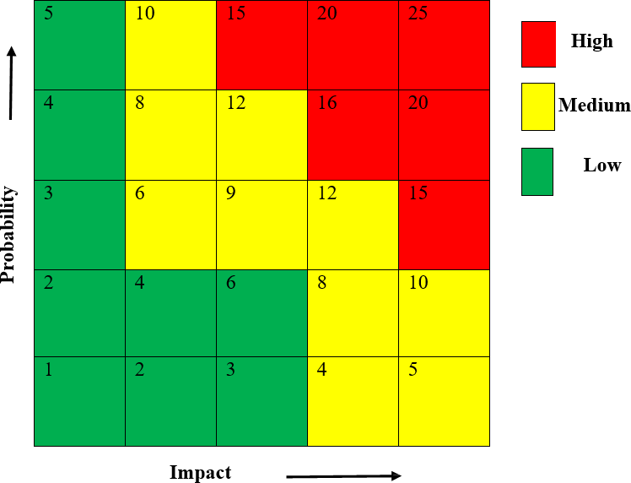

Gambar 3.1 Probability Impact Grid

BAB IV PEMBAHASAN

Struktur Organisasi Unit Kerja
Kepala Logistik
Kepala Lapangan
Kepala Administrasi

Q/C Supervisor
Site Manajer
Project Manager

Kurir
Bag. Arsitektur
Bag. Struktur
Bag. ME
Pelaksana
Pelaksana
Pelaksana
Bag. Arsitektur
Bag. Struktur
Bag. ME
Kep. Pelaksana
Kep. Pelaksana
Kep. Pelaksana

GD

Gambar 4.1 Struktur Organisasi Unit Kerja

Tugas Unit Kerja
Quality control dalam pekerjaaan konstruksi memegang peranan yang cukup penting, karena dapat menentukan kualitas dari hasil pelaksanaan pekerjaan. Pengawasan terhadap mutu pekerjaan yang baik akan menghasilkan kualitas pekerjaan yang baik pula. Hal ini akan menumbuhkan kepercayaan Owner (pemilik proyek) kepada kontraktor pelaksana dan pengawas proyek.
Berikut tugas dan tanggung jawab utama quality control antara lain adalah:
    - Mempelajari dan memahami spesifikasi teknis yang digunakan pada proyek konstruksi tersebut.
    - Memeriksa kelayakan peralatan pengendalian mutu yang digunakan
    - Mempelajari perencanaan mutu yang dipakai pada pekerjaan

    - Mencegah terjadinya penyimpangan mutu dalam pelaksanaan pekerjaan konstruksi
    - Menyiapkan bahan laporan yang terkait pemeriksaan atau pengendalian mutu dari pekerjaan
    - Mempelajari metode kerja yang digunakan agar sesuai spesifikasi teknis yang dipakai
    - Menyiapakaan dan memberikan data pemeriksaan mutu yang dibutuhkan oleh quality assurance
    - Memeriksa dan menjaga kualitas pekerjaan dari subkontraktor agar sesuai dengan spesifikasi teknis yang berlaku

Judul Tugas Khusus
Pada praktik magang di proyek pembangunan pabrik furniture PT. Kasura Indonesia memberikan tugas yaitu menganalisis menejemen risiko pada proyek. Metode yang digunakan dalam analisis ini yaitu risk assessment.
    - Tujuan Penelitian
Tujuan dari penelitian pada kerja praktik ini antara lain :
      - Mengidentifikasi risiko selama pengerjaan proyek.
      - Menganalisa risiko yang paling dominan yang terjadi pada proyek.
      - Mengetahui respon risiko dari risiko yang paling dominan.
    - Metodologi Penelitian
Penelitian ini dilakukan dengan beberapa tahapan, yaitu dimulai dengan melakukan identifikasi masalah pada objek penelitian. Selanjutnya melakukan perumusan masalah pada objek penelitian yang dilakukan untuk memfokuskan perumusan masalah pada penelitian ini. Tahapan selanjutnya yaitu melakukan pengumpulan data berdasarkan studi literatur yang bertujuan untuk mendapatkan pembeda antara penelitian yang akan dilakukan dengan penelitian yang sudah ada sebelumnya mengenai manajemen risiko. Selain itu juga dilakukan pengumpulan data sesuai dengan rumusan masalah yang telah dibuat. Ada beberapa jenis data yang digunakan dalam studi kasus proyek ini, yaitu jenis data primer

dan data sekunder. Jenis data primer yang digunakan dalam penelitian ini adalah hasil wawancara, dan penyebaran kuisioner dengan beberapa staf di proyek tersebut yang sudah dipilih sebagai responden yang terkait dengan risiko (expert). Setelah mendapatkan semua data yang diperlukan maka dilakukan proses manajemen risiko menggunakan risk assessment mulai dari identifikasi risiko hingga indentifikasi risiko seperti pada gambar 4.2.

Start
Perumusan Masalah
Menentukan Tujuan dan Manfaat
Studi Literatur
Data Primer :
- Penyebaran Kuisioner
Frekuensi & Dampak
- Wawancara
- Observasi
Data Sekunder :
- Profil Proyek
- Gambar
Pembahasan Hasil Penelitian
Pengambilan Data

Selesai
Kesimpulan dan Saran

Gambar 4.2 Diagram Alir Penelitian

    - Analisa Data dan Pembahasan
- Identifikasi Risiko
Langkah awal yang dilakukan dalam identifikasi risiko adalah studi literatur. Hal ini dilakukan untuk mengetahui risiko-risiko apa saja yang biasanya terjadi pada proyek pembangunan konstruksi.

Tabel 4.1 Identifikasi risiko yang relevan pada proyek pembangunan pabrik furniture PT. Kasura Indonesia
  - Force Majeure

No | Variabel Risiko
1 | Gempa Bumi
2 | Cuaca yang tidak menentu
3 | Kebakaran
  - Material dan Peralatan

No | Variabel Risiko
1 | Ketersediaan material
2 | Kerusakan atau kehilangan (pencurian) material
3 | Perubahan harga material
4 | Kerusakan peralatan kerja
5 | Volume material yang dikirim jumlahnya tidak tepat

  - Risiko Bidang Tenaga Kerja

No | Variabel Risiko
1 | Kecelakaan tenaga kerja
2 | Kelalaian tenaga kerja
3 | Permintaan kenaikan upah lembur

  - Risiko Konstruksi

No | Variabel Risiko
1 | Perubahan desain
2 | Kesalahan estimasi waktu
3 | Kesalahan estimasi biaya
4 | Kesalahan dalam pengerjaan
5 | Peraturan safety yang tidak dilaksanakan di lapangan

  - Risiko Kontraktual

No | Variabel Risiko
1 | Dokumen-dokumen yang tidak lengkap
2 | Keterlambatan pembayaran oleh owner
3 | Keterlambatan pembayaran oleh sub-kontraktor  melalui kontraktor utama

  - Risiko Pelaksanaan

No | Variabel Risiko
1 | Timbulnya kemacetan dilokasi proyek
2 | Kesulitan transportasi alat berat ke lokasi proyek
3 | Perubahan jadwal pelaksanaan pekerjaan

Pada tabel 4.1 telah disebutkan risiko-risiko apa saja yang banyak terjadi pada proyek pembangunan konstruksi. Data tersebut selanjutnya diajukan kepada pihak responden yang sebelumnya telah terpilih untuk memberikan informasi tentang bidangnya masing- masing. Proses identifikasi risiko adalah dengan memberikan form kuisioner kepada responden dengan didampingi oleh peneliti. Hasil dari identifikasi awal yang telah dilakukan mendapatkan 22 variabel risiko yang relevan pada proyek pembangunan industry furniture (Meuble) PT. Kasura Indonesia. Pada form kuisioner juga dilakukan survey kuisioner kedua yaitu tentang frekuensi (kali kejadian) risiko- risiko dan dampak yang didapat oleh pihak kontraktor terhadap waktu.

- Analisa Risiko
Pada saat dilakukan survey kuisioner frekuensi risiko dan dampak risiko kepada responden, peneliti menggunakan metode skala likert untuk mengukur probability atau frekuensi kejadian variabel risiko yang relevan pada proyek Pembangunan pabrik furniture PT. Kasura

Indonesia ini. Begitu pula untuk mengukur impact dari kejadian variabel risiko juga digunakan skala likert. Dimana skala likert untuk mengukur probability atau frekuensi, yaitu :
Sangat Jarang (SJ) = 1 Jarang (J) = 2
Cukup (C) = 3 Sering (S) = 4
Sangat Sering (SS) = 5
Keterangan skala pada probability atau frekuensi terjadinya risiko adalah sebagai berikut :
SJ (Sangat Jarang) = < 3 kali kejadian J (Jarang) = 3 – 5 kali kejadian
C (Cukup) = 6 – 7 kali kejadian S (Sering) = 8 – 10 kali kejadian
SS (Sangat Sering) = > 10 kali kejadian
Kriteria penetapan skala probability atau frekuensi terjadinya risiko ini didapatkan dari studi literatur pada penelitian sejenis sebelumnya. Sedangkan Skala Likert untuk mengukur impact terhadap waktu, yaitu
:
Sangat Kecil (SK) = 1 Kecil (K) = 2
Sedang (S) = 3 Besar (B) = 4
Sangat Besar (SB) = 5
Dengan keterangan skala pada impact terhadap waktu sebagai berikut :
SK (Sangat Kecil) = 0 – 20 hari K (Kecil) = 21 – 40 hari
C (Cukup Besar) = 41 – 60 hari B (Besar) = 61 – 80 hari
SB (Sangat Besar) = 81 – 100 hari

Setelah diketahui nilai skala probability serta nilai skala impact dari kejadian variabel risiko terhadap waktu yang didapat dari hasil kuisioner kepada responden pada proyek pemabangunan industry furniture PT. Kasura Indonesia, kemudian dilanjutkan dengan Analisa risiko yang menggunakan tabel Probability x Impact (PxI). Proses pengerjaan tabel Probability x Impact adalah dengan cara memasukkan nilai skala probability dan memasukkan nilai skala impact terhadap waktu yang telah didapat dari hasil survey kuisioner, kemudian dilanjutkan dengan mengalikan skala pada kolom probability dan skala pada kolom impact. Setelah itu didapat nilai yang dijadikan acuan untuk mengetahui risiko-risiko mana saja yang kemungkinan terjadinya besar dan menimbulkan dampak yang signifikan terhadap waktu.

Tabel 4.2 Tabel Probability x Impact terhadap waktu

No | Variabel Risiko | Probability/frekuensi |  |  |  |  | Impact (waktu) |  |  |  |  | P x I
 |  | SJ | J | CS | S | SS | SK | K | S | B | SB
 |  | 1 | 2 | 3 | 4 | 5 | 1 | 2 | 3 | 4 | 5
A | Risiko Force Majeure
1 | Gempa Bumi | X |  |  |  |  |  |  |  |  | X | 5
2 | Cuaca yang tidak menentu |  |  |  | X |  |  |  |  | X |  | 16
3 | Kebakaran | X |  |  |  |  |  |  |  | X |  | 4
B | Risiko Material dan Peralatan
1 | Ketersediaan material |  |  |  | X |  |  |  |  | X |  | 16
2 | Kerusakan atau kehilangan  (pencurian) material |  |  | X |  |  |  |  |  | X |  | 12
3 | Perubahan harga material |  |  |  | X |  | X |  |  |  |  | 4
4 | Kerusakan peralatan kerja |  |  |  | X |  |  |  |  | X |  | 16
5 | Volume material yang  dikirim jumlahnya tidak tepat |  |  | X |  |  |  | X |  |  |  | 6
C | Risiko Tenaga Kerja
1 | Kecelakaan tenaga kerja |  | X |  |  |  |  |  |  | X |  | 8

2 | Kelalaian tenaga kerja |  |  | X |  |  |  |  |  | X |  | 12
3 | Permintaan kenaikan upah  lembur |  | X |  |  |  |  |  | X |  |  | 6
D | Risiko Konstruksi
1 | Perubahan desain |  | X |  |  |  |  |  |  |  | X | 10
2 | Kesalahan estimasi waktu |  |  |  | X |  |  |  |  |  | X | 20
3 | Kesalahan estimasi biaya |  |  |  | X |  |  | X |  |  |  | 8
4 | Kesalahan dalam  pengerjaan |  |  | X |  |  |  |  |  |  | X | 15
5 | Peraturan safety yang tidak dilaksanakan di  lapangan |  |  | X |  |  | X |  |  |  |  | 3
E | Risiko Kontraktual
1 | Dokumen-dokumen yang  tidak lengkap |  | X |  |  |  | X |  |  |  |  | 2
2 | Keterlambatan pembayaran  oleh owner |  |  | X |  |  |  |  | X |  |  | 9
3 | Keterlambatan pembayaran  oleh sub-kontraktor |  |  |  | X |  |  |  | X |  |  | 12
F | Risiko Pelaksanaan
1 | Timbulnya kemacetan  dilokasi proyek |  | X |  |  |  |  |  |  | X |  | 8
2 | Kesulitan transportasi alat  berat ke lokasi proyek |  | X |  |  |  |  |  |  | X |  | 8
3 | Perubahan jadwal  pelaksanaan pekerjaan |  |  |  | X |  |  |  |  |  | X | 20

Dari tabel Probability x Impact didapatkan beberapa risiko yang mempunyai nilai yang cukup besar dibandingkan dengan risiko-risiko lainnya. Risiko-risiko yang mempunyai nilai cukup besar itulah yang merupakan hasil analisa dari risiko yang kemungkinan besar terjadinya paling besar dan yang menimbulkan dampak yang cukup signifikan dibanding risiko lainnya terhadap waktu. Pada tabel di bawah ini adalah jenis-jenis risiko yang mempunyai nilai cukup besar

dan kemungkinan terjadinya paling besar ( yang paling dominan) yang terjadi pada proyek pembangunan Pabrik Industri furniture PT. Kasura Indonesia adalah yang melebihi skala 3 pada skala probability x impact yang merupakan risiko berkategori medium (menengah) terhadap waktu.

Tabel 4.3 Tabel Probability x Impact terhadap waktu dengan risiko yang
terpilih

No | Variabel Risiko | P x I
1 | F3. Perubahan jadwal pelaksanaan pekerjaan | 20
2 | D2. Kesalahan estimasi waktu | 20
3 | B4. Kerusakan peralatan kerja | 16
4 | B1. Ketersediaan material | 16
5 | A1. Cuaca yang tidak menentu | 16
6 | D4. Kesalahan dalam pengerjaan | 15
7 | B2. Kerusakan atau kehilangan (pencurian) material | 12
8 | E3. Keterlambatan pembayaran oleh sub-kontraktor | 12
9 | C2. Kelalaian tenaga kerja | 12

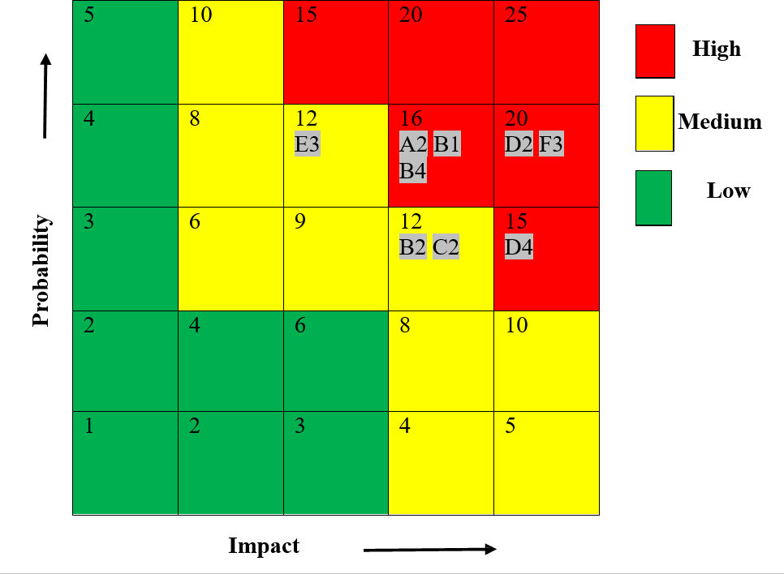
Gambar 4.4 Probability Impact Grid

- Respon Risiko
Respon risiko adalah tindakan penanganan yang dilakukan terhadap risiko yang mungkin terjadi. Risiko-risiko penting yang sudah diketahui perlu ditindak lanjuti dengan respon yang dilakukan oleh kontraktor dalam menangani risiko tersebut.

Tabel 4.4 Tabel Penyebab dan respon risiko pada risiko yang dominan
berdampak terhadap waktu

No | Variabel Risiko | Penyebab  Terjadinya | Respon
1 | B2. Kerusakan atau kehilangan (pencurian) material | Tempat penyimpanan yang kurang aman | Menyediakan tempat untuk material yang aman dan  memadahi

2 | E3. Keterlambatan pembayaran oleh sub- kontraktor | Dana dari kontraktor utama yang  terlambat cair | Memperhitungkan dari jauh hari sebelum  mengajukan dana
3 | C2. Kelalaian tenaga kerja | Kurangnya pengawasan pada saat  bekerja | Memberi pengawas K3
4 | D4. Kesalahan dalam pengerjaan | Tidak memperhatikan gambar prosedur kerja  dengan cermat | Memberi pengawas kerja
5 | A1. Cuaca yang tidak menentu | Memasuki  musim pancaroba | menunggu cuaca membaik
6 | B1. Ketersediaan material | Keterlambatan pengiriman | Memesan  material sebelum habis
7 | B4. Kerusakan peralatan kerja | Pemakaian yang terlalu  intens | Menggunakan sesuai anjuran  penggunaan alat
8 | D2. Kesalahan estimasi waktu | Kesalahan dalam perhitungan | Melakukan pengecekan ulang pada jadwal  proyek
9 | F3. Perubahan jadwal pelaksanaan pekerjaan | Akibat cuaca tak menentu | Melakukan  pekerjaan lain yang mungkin

dapat
dilaksanakan.

Respon terhadap risiko yang paling dominan berdampak terhadap waktu, yaitu adanya Kesalahan estimasi waktu adalah dengan cara melakukan pengecekan ulang pada jadwal proyek secara mendetail dan cermat agar tidak terjadi kesalahan lagi di kemudian hari. Selain itu, respon terhadap risiko Perubahan jadwal pelaksanaan pekerjaan adalah dengan melakukan pekerjaan lain yang mungkin dapat dilaksanakan.

Kegiatan Magang
Tabel 4.5 Kegiatan Magang di PT. Kasura Indonesia.

No | Kegiatan | Minggu ke-
 |  | 1 | 2 | 3 | 4
1 | Pengenalan perusahaan baik aspek teknis  maupun non teknis
2 | Observasi
3 | Pengumpulan data (daring)
4 | Analisis data (daring)
5 | Pengerjaan tugas khusus dari perusahaan  (daring)
6 | Penyusunan laporan (daring)

BAB V KESIMPULAN DAN SARAN

Kesimpulan
Hasil dari penelitian ini dapat disimpulkan, yaitu:
    - Didapatkan 22 variabel risiko yang relevan pada pelaksanaan proyek Pembangunan pabrik industry furniture PT. Kasura Indonesia.
    - Dari analisa didapatkan 9 variabel risiko yang dominan berdampak terhadap waktu, risiko-risiko tersebut adalah (sesuai dengan rangking), yaitu :
      - Kerusakan atau kehilangan (pencurian) material
      - Keterlambatan pembayaran oleh sub-kontraktor
      - Kelalaian tenaga kerja
      - Kesalahan dalam pengerjaan
      - Cuaca yang tidak menentu
      - Ketersediaan material
      - Kerusakan peralatan kerja
      - Kesalahan estimasi waktu
      - Perubahan jadwal pelaksanaan pekerjaan

Saran
Adapun saran yang diberikan kepada PT. Kasura Indonesia dan peneliti selanjutnya adalah sebagai berikut:
    - Saran yang diberikan oleh penulis kepada kontraktor adalah melakukan tindakan mitigasi atau tindakan penanganan risiko sesuai dengan prioritas nilai risiko yang didapatkan, sehingga dapat menurunkan dampak serta kemungkinan dari risiko tersebut.
    - Saran yang diberikan untuk peneliti selanjutnya adalah mengambil data dampak dan kemungkinan lebih dari satu expert pada setiap bagian agar didapatkan hasil yang lebih akurat.

DAFTAR PUSTAKA

Abraham, Hendrita. 2016. Analisa Faktor-Faktor yang Mempengaruhi Kinerja Waktu Pelaksanaan Proyek Konstruksi di Wilayah Surabaya. Jurnal Rekayasa Teknik Sipil, Vol. 03 No 3. P. 55-63.

Asmarantaka, N.S. 2014. Analisis Resiko yang Berpengaruh Terhadap Kinerja Proyek pada Pembangunan Hotel Batiqa Palembang. Jurnal Teknik Sipil dan Lingkungan, Vol. 2 No 3. P. 483-491.

Djojosoedarso,S. 1999. Prinsip Manajemen Risiko dan Asuransi. Salemba Empat, Jakarta.

Ervianto, W I. 2002. Manajemen Proyek Konstruksi. Andi Offset, Yogyakarta.

Flanagan, R & Norman, G, 1993, Risk Management and Construction, Blackwell Science, London.

Hanafi, M. 2006. Manajemen Risiko, Yogyakarta: Unit Penerbit Dan Percetakan Sekolah Tinggi Manajemen YKPN.

Kuniawan, B.Y. 2011. Analisa Risiko Konstruksi Pada Proyek Pembangunan Apartemen Petra Square Surabaya. Makalah Tugas Akhir Jurusan Teknik Sipil, Institut Teknologi Sepuluh November ( ITS ) Surabaya.

Labombang, Mastura. 2011. Manajemen Resiko dalam Proyek Konstruksi. Jurnal Smartek, Vol. 9 No 1. P. 39-46.

Nurlela & Heri Suprapto. 2014. Identifikasi dan Analisis Manajemen Risiko pada Proyek Pembangunan Infrastruktur Bangunan Gedung Bertingkat. Jurnal Desain Konstruksi, Vol. 13 No 2. P. 114-124.

Nasrul. 2015. Manajemen Resiko dalam Proyek Konstruksi Ditinjau dari Sisi Manajemen Waktu. Jurnal Momentum. Vol. 17 No 1. P. 50-54.

Soeharto, I. 1999. Manajemen Proyek (Dari Konseptual Sampai Operasional), Erlangga, Jakarta.

Soemarno, M.S, 2007, Risiko Pengunaan Lahandan Analisisnya Laboratorium PPJP Jurusan Tanah. FPUB, Malang.

Yuliana, Chandra. 2017. Manajemen Risiko Kontrak untuk Proyek Konstruksi.
Jurnal Rekayasa Sipil, Vol. 11 No 1.

LAMPIRAN
